**BÁO CÁO BÀI TẬP LỚN**

**Học phần**: Nền tảng phát triển Web (CSE391)

**Mã nhóm**: 06 **Lớp**: 62PM01

**1. Phân công công việc và thông tin Project**

|  |  |
| --- | --- |
| **Phân việc trong nhóm** | |
| 2051063949_Hoàng Thị Thanh Ngân | 2051063739_Hoàng Thị Thanh Thúy |
| * Mô tả nhật kí Commit trên Github | * Mô tả nhật kí Commit trên Github |
|  |  |
| Điểm tự đánh giá của cá nhân: 10đ | Điểm tự đánh giá của cá nhân: 10đ |
| **Ghi chú**: Trưởng nhóm |  |
| Link Github tới thư mục BTL làm việc của nhóm: https://github.com/hoangthithanhngan21/TrangWebBanLen | |

**2. Một số hình Ảnh kết quả BTL**

- Giao diện của người dùng Khách

Form chưa đăng nhập

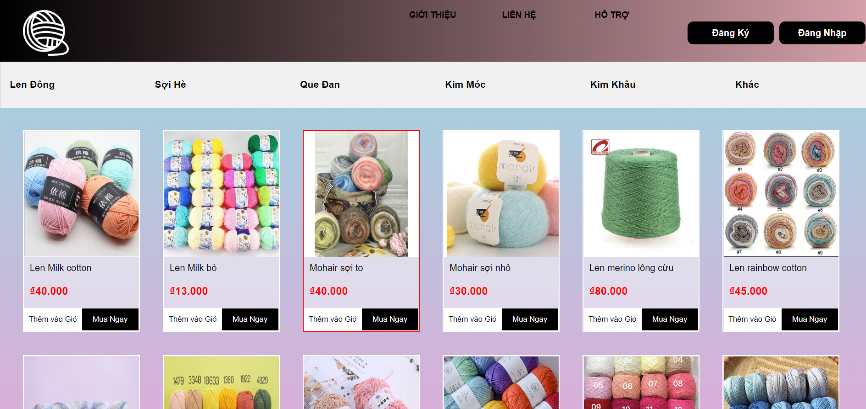

Form chính

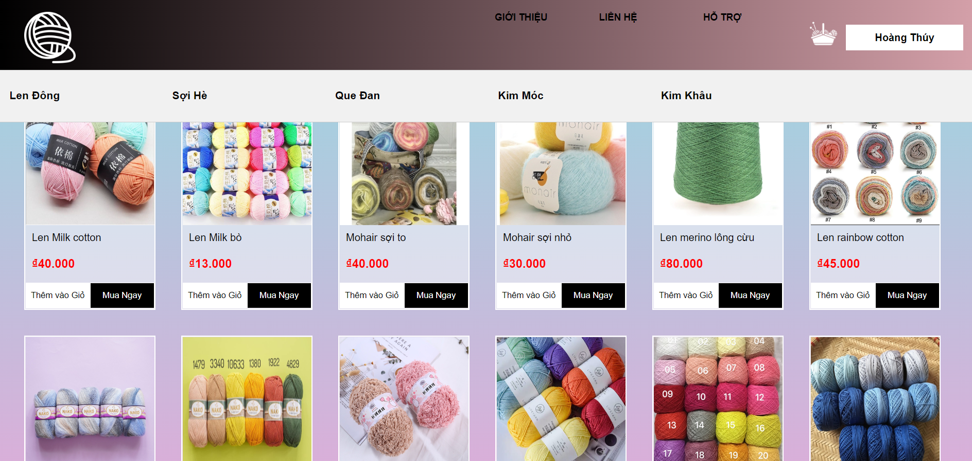

Form đăng ký

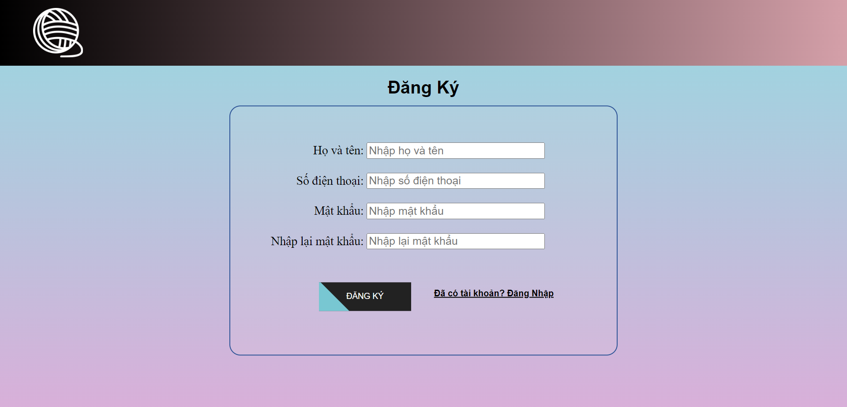

Form đăng nhập

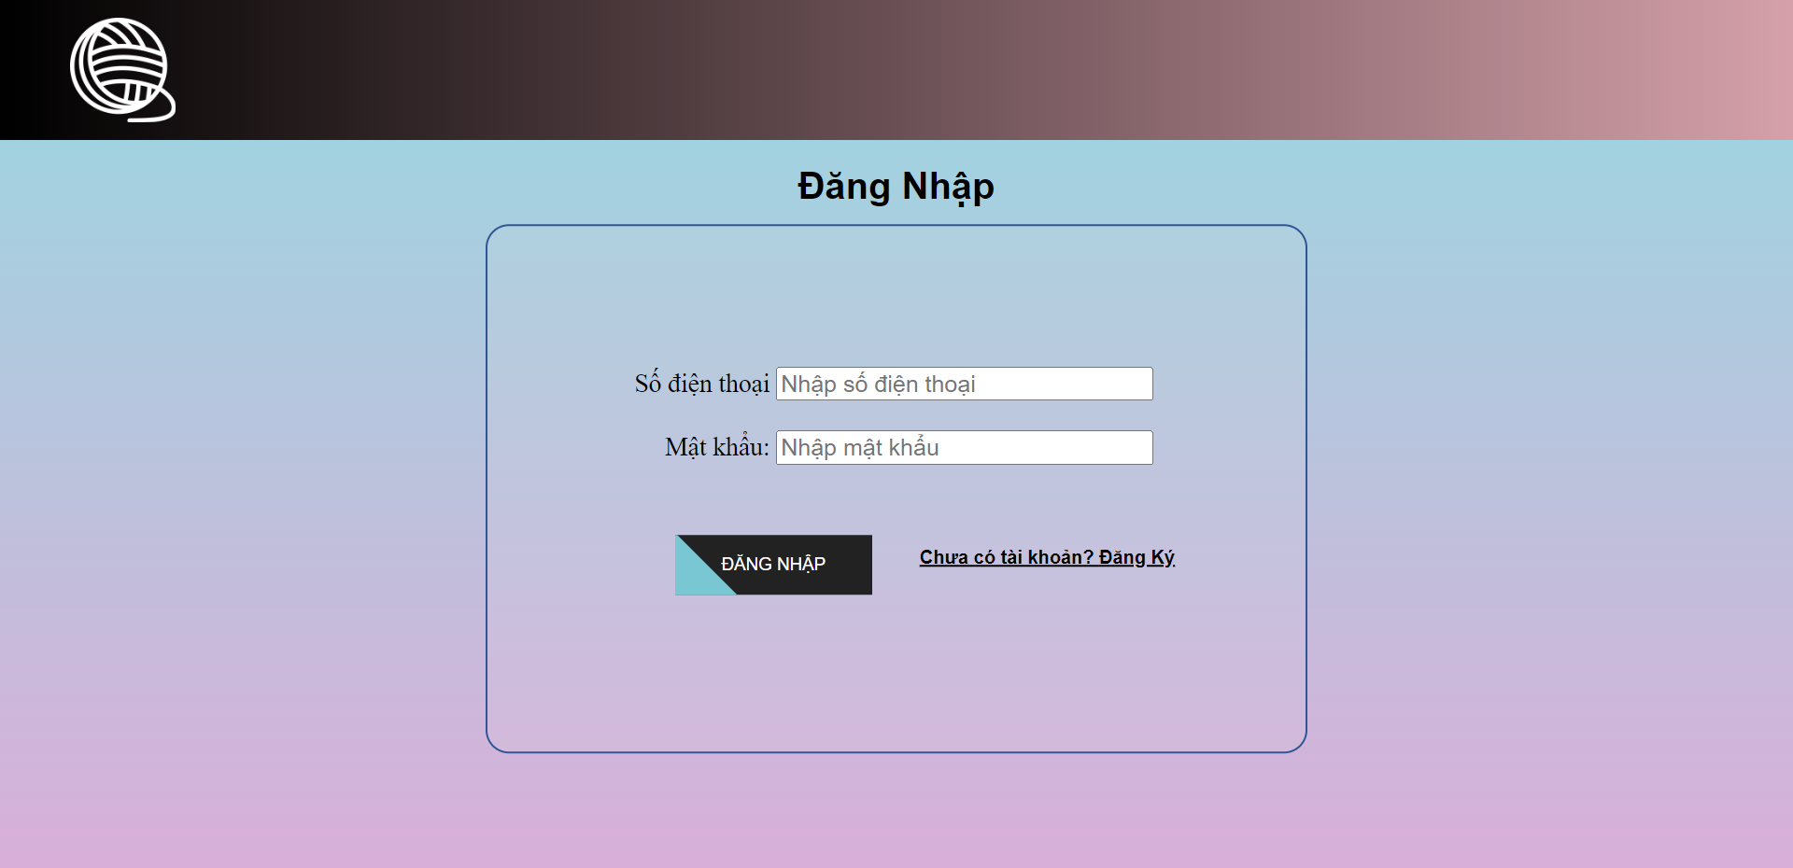

Form đặt hàng

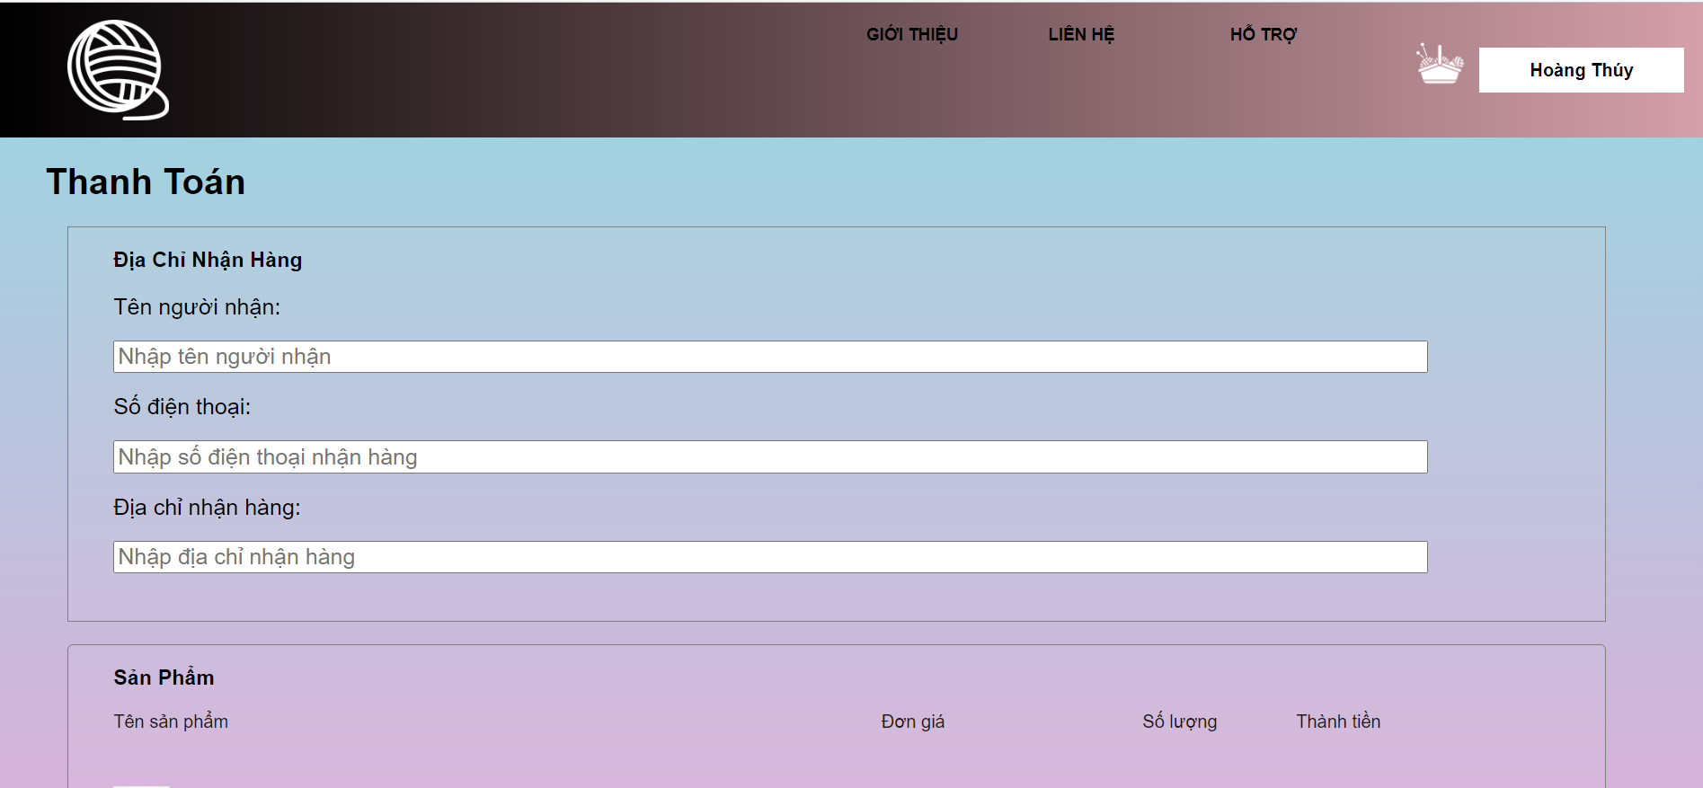

* Giao diện của người dùng Quản trị

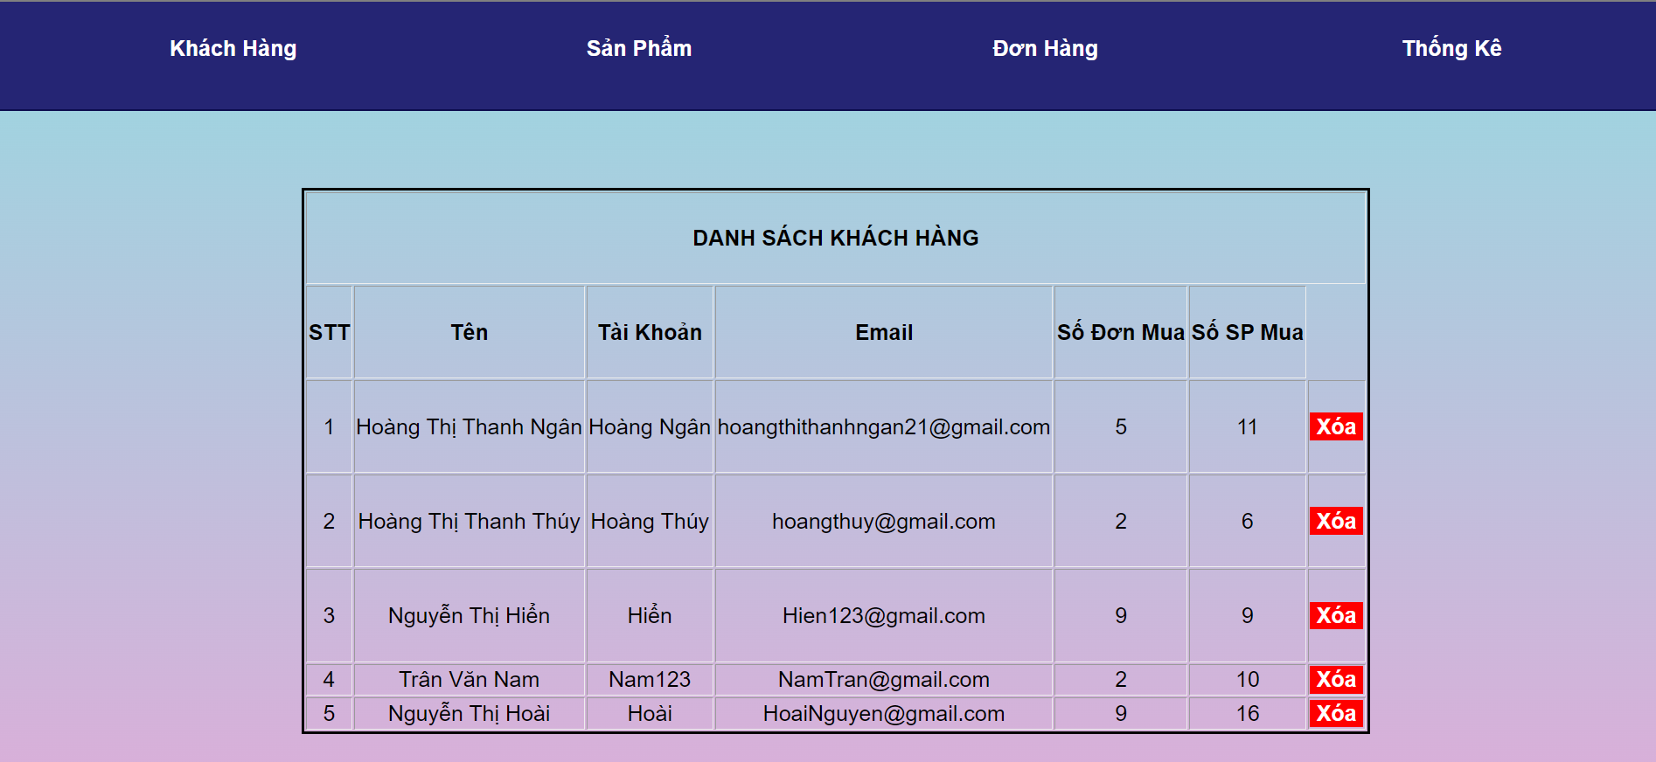

**3. Biên bản các Lần họp nhóm**

- Lần 1

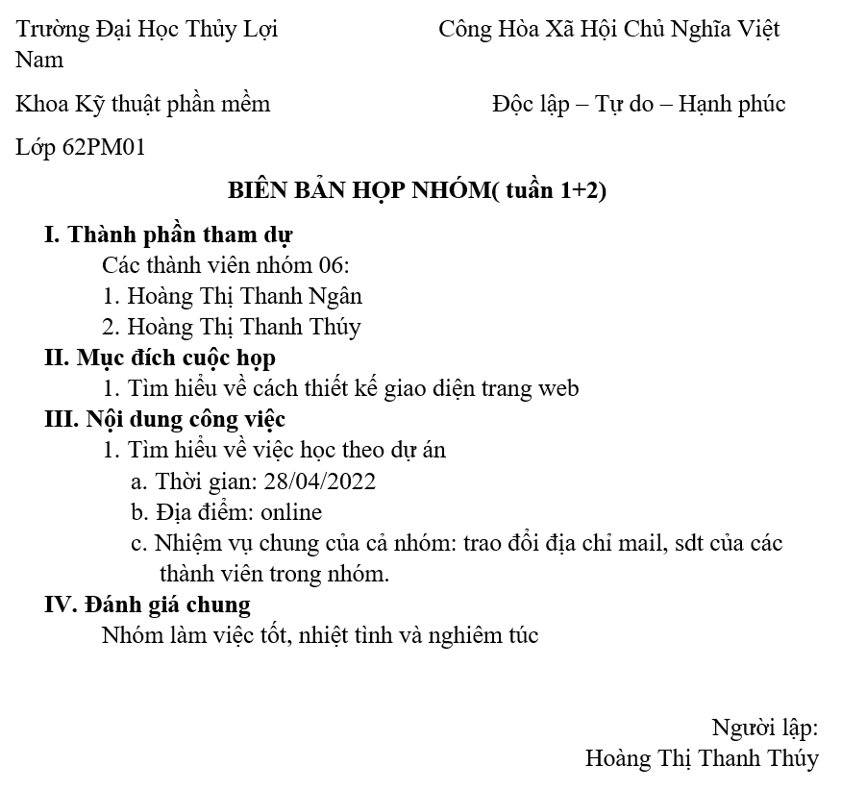

* Lần 2
* 